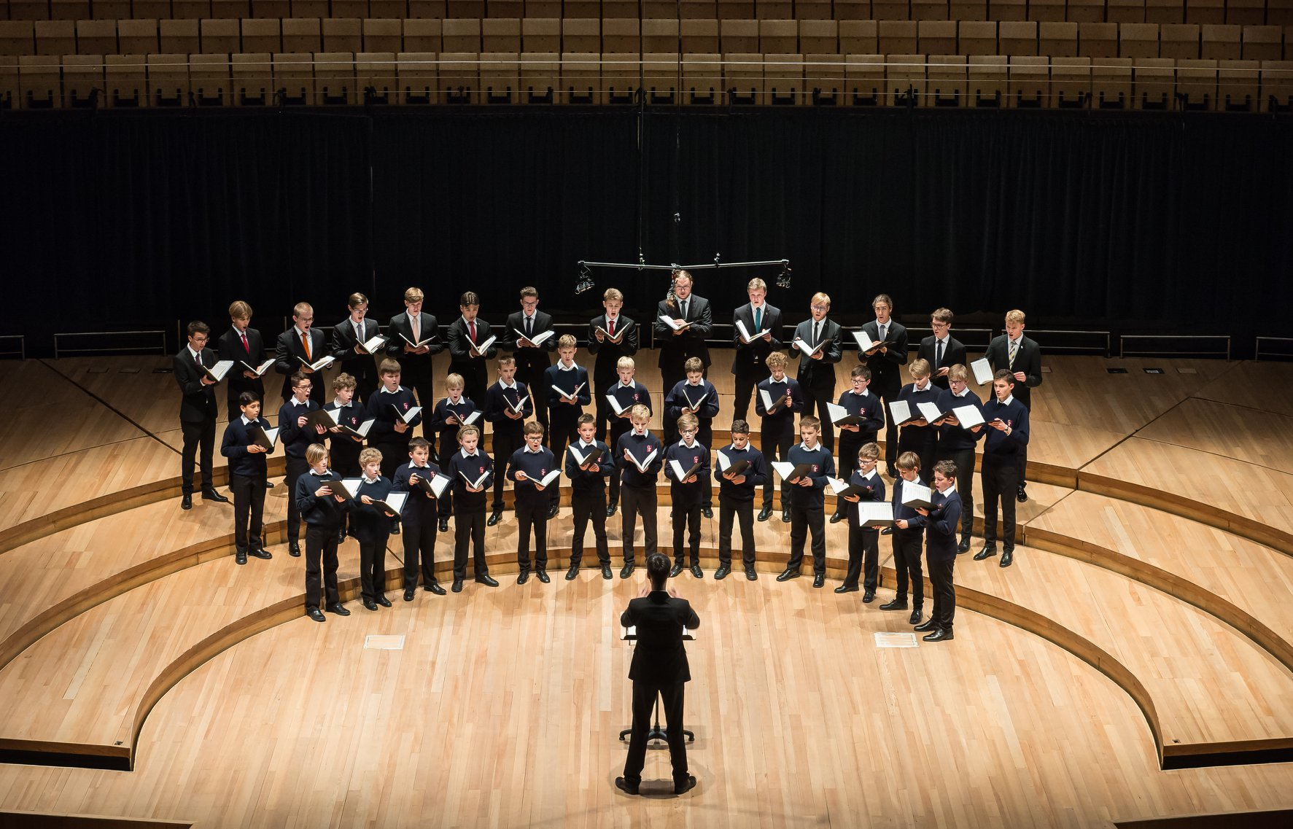

Pressemitteilung

In Paradisum – faszinierende Stimmen für große Werke: Knabenchor collegium iuvenum Stuttgart lässt gemeinsam mit dem Stuttgarter Kammerorchester Werke von Poulenc, Bach und Fauré erklingen

Am Sonntag, 27. März 2022 um 19:30 Uhr gestaltet der Knabenchor collegium iuvenum Stuttgart in der Domkirche St. Eberhard Stuttgart unter der Leitung von Benjamin Hartmann Werke von Gabriel Fauré, Francis Poulenc und Johann Sebastian Bach. Das Stuttgarter Kammerorchester und der Konzertorganist und Solist Antal Váradi begleiten den Chor und die Gesangssolisten Hanno Müller-Brachmann, Bassbariton und Nathan Thomas, Knabensopran.

Stuttgart. März 2022. In Paradisum – im Mittelalter Teil der Sterbeliturgie, wurde sie am Übergang vom Leben zum Tod gesungen. In jedem Fall ein Umbruch und ein Aufbruch. Ins Ungewisse. Am Lebensende wird dieser Aufbruch zu einer existenziellen Erfahrung, in die hinein die tröstliche Musik von Gabriel Faurés Requiem mit ihrer Zuversicht erklingt, stärkend und Mut machend. Sie lässt die Tür zum Paradies für einen Moment lang offenstehen. Auch die Kantate BWV 82 »Ich habe genug« von Johann Sebastian Bach greift die Sterbensthematik auf, widmet sich aber dem barocken Topos folgend besonders der Todessehnsucht: einer paradiesischen Vision ewigen Lebens. Am 27. März 2022 um 19:30 Uhr lässt der Knabenchor collegium iuvenum Stuttgart diese Werke in der Domkirche St. Eberhard unter der Leitung von Benjamin Hartmann erklingen.
Mit diesem Konzert verabschiedet sich Chorleiter und Dirigent Benjamin Hartmann von ‚seinen’ Knaben und jungen Männern im Chor. Für diesen Aufbruch mögen die Werke von Poulenc, Bach und Fauré Optimismus verbreiten – dankbar für das Gewesene, neugierig auf das Kommende!

Als Gesangssolisten erwarten die Konzertbesucher Hanno Müller-Brachmann, Bassbariton und Nathan Thomas, Knabensopran. Begleitet werden der Chor und die Solisten vom Stuttgarter Kammerorchester und dem Konzertorganisten Antal Váradi. Váradi wird beim Concerto en Sol mineur für Orgel, Streichorchester und Pauken ebenfalls solistisch zu hören sein.

Tickets sind unter www.collegium-iuvenum.de, www.reservix.de sowie bei jeder bekannten Vorverkaufsstelle und telefonisch unter: 01806 700 733 (0,20 € pauschal aus dem deutschen Festnetz; aus dem Mobilfunknetz 0,60 €) erhältlich – rund um die Uhr, auch an Wochenenden und Feiertagen.

Für das Konzert gilt jeweils die aktuelle Corona-Verordnung des Landes Baden-Württemberg. Unter www.collegium-iuvenum.de ist ein veranstaltungsbezogenes Hygienekonzept hinterlegt.

Konzertort ist die Domkirche St. Eberhard Stuttgart, Königstraße 7a, 70173 Stuttgart

Für Rückfragen oder Pressegespräche stehen Ihnen die Chorleitung und Geschäftsführung gerne zur Verfügung. Bitte nehmen Sie dazu mit uns Kontakt auf.

Knabenchor collegium iuvenum Stuttgart
Der an der Stuttgarter Domsingschule beheimatete ökumenische Knabenchor collegium iuvenum Stuttgart ist konfessionell wie institutionell unabhängig. 1989 gegründet, versteht er seine Arbeit nicht nur rein musikalisch, sondern auch als außerschulische Jugendbildung und sozialpolitischen Auftrag. Ziel der musikalischen Arbeit ist es, an die über 1.000-jährige Tradition berühmter Knabenchöre anzuknüpfen und die jahrhundertealte Kultur geistlicher Chormusik weiterzutragen. Die besondere Stärke des Chors ist sein sehr breites Repertoire, zu dem insbesondere Werke der geistlichen Chormusik von der Renaissance bis zur Moderne zählen. Getragen wird der Chor vom collegium iuvenum Stuttgart e.V.
Er ist das ganze Jahr über regelmäßig in Konzerten und Gottesdiensten in Stuttgart und der Region zu hören. Jährliche Konzertreisen führten die jungen Choristen unter anderem nach Frankreich, Spanien, Finnland, Österreich, in die Schweiz, nach Norwegen, Polen, Italien sowie nach Kanada, Argentinien und in die USA.

Benjamin Hartmann, ausgebildet in Leipzig, Yale, Stockholm und Cambridge (UK), lebt als Sänger und Dirigent in Stuttgart. Er leitet den Maulbronner Kammerchor, das Verum Audium Vokalensemble und den Knabenchor collegium iuvenum Stuttgart. Einladungen zu Festivals im In- und Ausland sowie den Rundfunkchören des MDR, WDR und RIAS zeugen von seiner musikalischen Vielseitigkeit. Ab März 2022 wird er Künstlerischer Leiter des Bachchores Salzburg.

Pressekontakt

Anja Kalischke-Bäuerle
STORYTELLING
Waldackerweg 10
73732 Esslingen

Fon +49(0)711 99 765 550
Fon +49(0)173 65 75 028
Mail hello@storytelling-news.de

www.storytelling-news.de
https://facebook/storyblog
https://de.linkedin.com/in/kalischke

Chor Geschäftsführung:

Andreas Roßkopf
Knabenchor collegium iuvenum Stuttgart
Landhausstr. 29
70190 Stuttgart

Telefon (0711) 60 70 20-1
Fax (0711) 60 70 20-3
rosskopf@collegium-iuvenum.de
www.collegium-iuvenum.de

Pressebereich Knabenchor collegium iuvenum

https://www.collegium-iuvenum.de/presse/download.php

